Ajustes

Sexo (sap faz a amarração da FrmTo com o sexo definido)

Código da nacionalidade (Success ta usando 3 digitos no SAP 2)

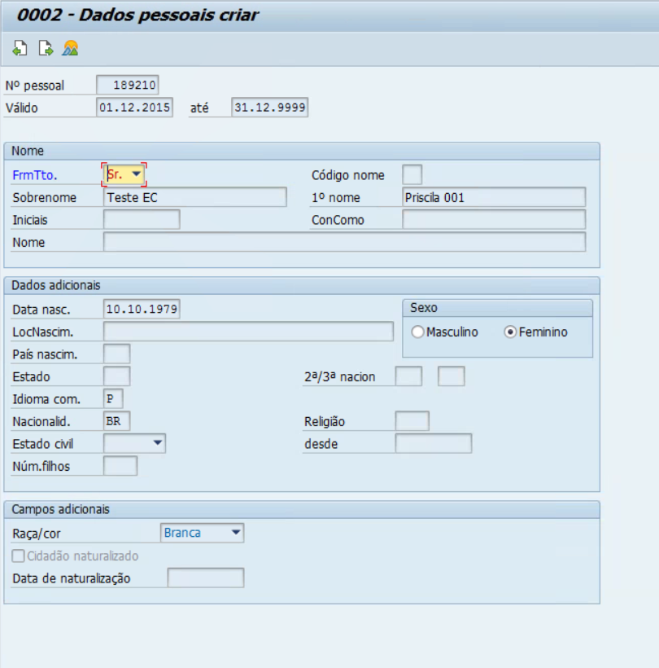

IT0006 – Código do país com 3 digitos e no SAP são 2

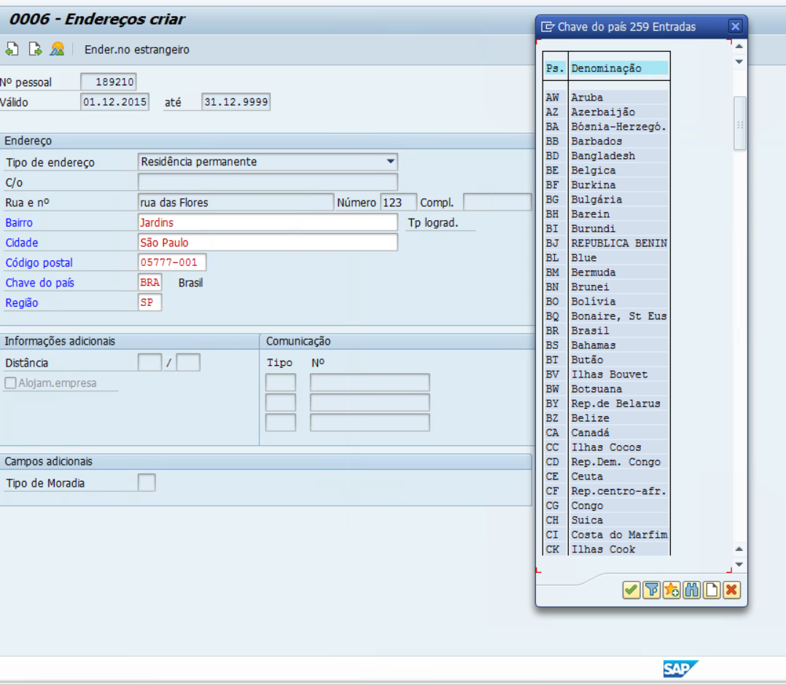

Forma de pagamento inválida

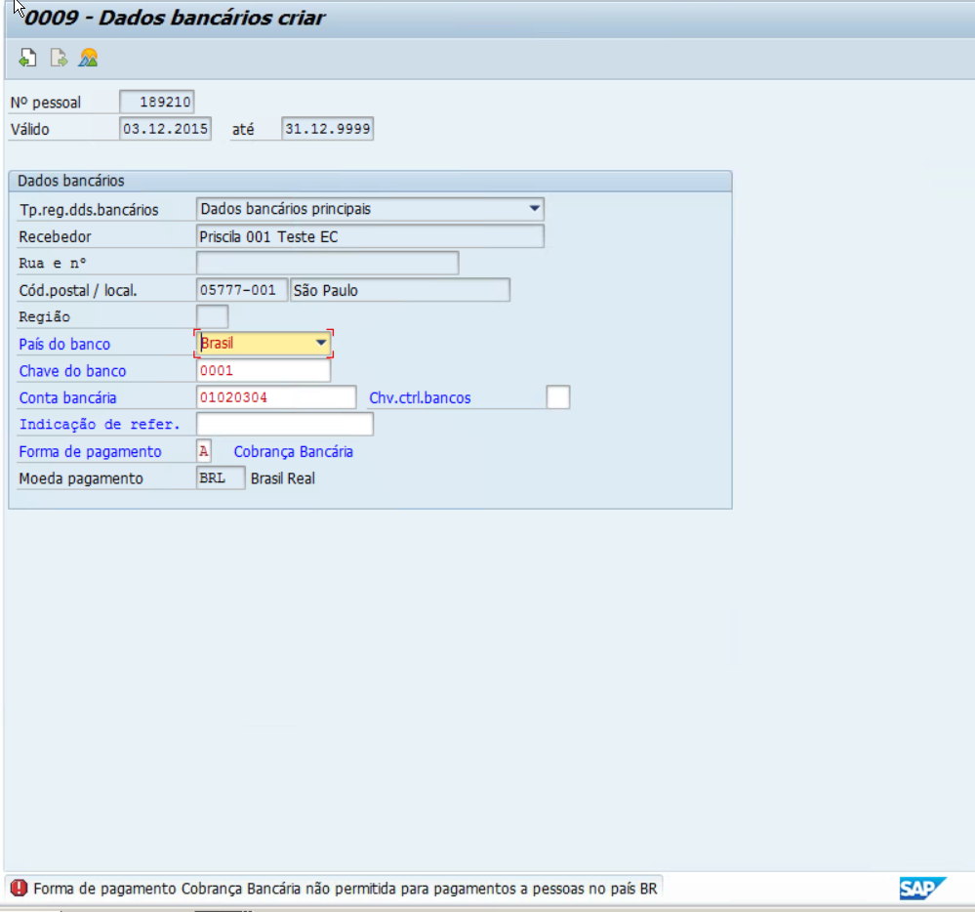

Quando foi preencher o IT0008 não trouxe o PERNR.

No SAP o IT0008 esta pedindo o primeiro dia útil do mês.

